**公厕后台软件需求**

软件需求：

公厕智能监控系统主要包含IP实时对讲，智能门锁控制，球机图像信息与后台实时监控系统。

其中后台实时监控系统功能包括：对各个终端的设备信息实时数据的监测显示，以及对终端设备的远程控制。

具体功能以及详细功能描述如下：

一．前端数据流走向：

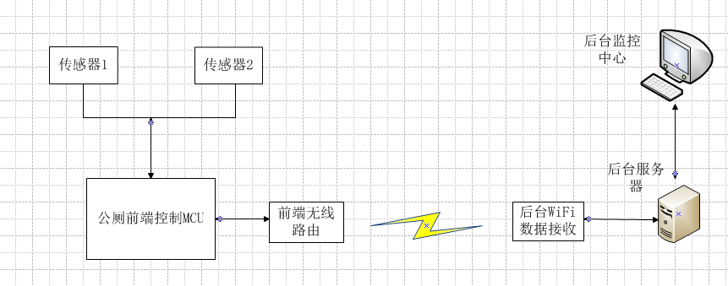

公厕前端数据采集链路

1. 实时监控系统功能需求：

1.管理：实现对多个前端的集中管理，支持同屏显示多个前端站点信息，具有前端设备报警弹窗功能。

2.显示和查看：各公厕整体工作状态（正常与否、是否有人）、各公厕地理位置信息、水箱水量、电池电量、太阳能板状态、化粪池容量、垃圾桶容量、微气象、链接WiFi用户数量、监控器即时影像、微气象数据、各类报警提示。

|  |  |
| --- | --- |
| 功能点 | 功能详细描述 |
| 公厕整体工作状态 | 公厕工作状态，包括是否在线，实时显示目前是否有人 |
| 公厕地理位置信息 | 各公厕地理位置信息 |
| 水箱水量 | 显示水箱目前水量，按百分比显示，当到20%水位时提醒警报，当到10%时关闭公厕服务。 |
| 电池电量 | 显示UPS电池电量以及太阳能蓄电池电量，低电量报警 |
| 太阳能板状态 | 能够在后台查询实时太阳能板的充电信息。 |
| 储粪池容量 | 储粪池容量实时监测，按百分比显示，当容量达到80%时报警，达到90%时关闭公厕服务 |
| 垃圾桶容量 | 垃圾桶容量达到80%，90%时报警 |
| 微气象 | 显示每个公厕所在地的微气象信息 |
| 烟雾报警 | 触发烟雾报警器时报警弹窗 |

3. 远程控制：通过后台可以控制如下设备的开关。

门锁，wifi连断，接通内部IP通话，外置音响喊话，控制各设备的连接和关断

1. 友好性设计：

（1）方便操作，操作流程合理 尽量从用户角度出发，以方便使用本产品。

（2）支持没有计算机使用经验、计算机使用经验较少及有较多计算机使用经验的用户均能方便地使用本系统。

（3）容错能力 系统具有一定的容错和抗干扰能力，在非硬件故障或非通讯故障时，系统能够保证正常运行，并有足够的提示信息帮助用户有效正确地完成任务。

（4）联机帮助与操作指南。